|  |
| --- |
| (4조/ 머신일이조) |
| **프로젝트 범위정의서** |
| (고령자 헬스케어 플랫폼 개발)  Ver 1.2 |

|  |
| --- |
| 이지현, 조준영, 이동언, 주현우, 한혜림, 송준영 |

|  |  |  |  |
| --- | --- | --- | --- |
|  | **버전** | **내용** | **비고** |
| 1 | 1.0 | 초안 작성 |  |
| 2 | 1.1 | 프로젝트 인도물 – 산출물 부분 수정 |  |
| 3 | 1.2 | Part별 WBS 추가 | 총 3매 |

목 차

프로젝트 목표 2

제품 범위기술서 2

프로젝트 요구사항 3

프로젝트 부문 3

프로젝트 인도물 3

제품 인수기준 6

프로젝트 제약 6

프로젝트 가정 7

초기 프로젝트 조직 7

초기에 정의한 리스크 8

프로젝트 형상관리 요구사항 10

프로젝트 사양서 - 사양관련 문서 식별 10

승인요구사항 11

# 프로젝트 목표

- 고령자의 건강 상태 적신호를 조기 확인할 수 있는 시스템 구축

- 고령자 맞춤형 건강관리를 위한 데이터 (수집, 분석-솔루션) 연계 플랫폼 구축

- 고령자의 질병 및 질환을 조기 판별하여 증세 완화

- 맞춤형 솔루션을 제공하는 플랫폼을 개발하여 고령자 의료 복지 서비스 품질을 향상

- 고령자 관련 치료 보호기술 기초자료 생성

- AI를 접목시킨 플랫폼 기술로 확장

- 의료 관련 확장형 SW 개발로 연계

- 관련 데이터 구매, 렌탈 및 데이터 활용한 제품 개발로 경제적 이익 발생

- 기능종합형 디바이스를 개발한 M/W+S/W 확장형 디바이스 개발

# 제품 범위기술서

1. 시스템 개발부분

1.1 고객관계관리 기능향상

가. 개인별 의료 정보 관리 기능

- 사용자 개인 의료 정보 등록 기능

- 사용자 개인 생활 정보 등록 기능

- 사용자 개인 생활 정보 수정 기능

- 사용자 개인 의료 정보 수정 요청 기능

나. 예측모델 기반 건강 정보 제공 기능

- 사용자 연령대 질병 분포 정보 제공

- 질병별 위험 수치 예측 정보 제공

- 위험 질병 관련 추천 생활 정보 제공

다. 이미지 분석을 이용한 식단 관리 제공

- 식단 이미지 분석 및 결과 제공 기능

- 사용자 식단 이미지 입력 기능

- 사용자 위험 질병에 따른 선호 식품 확인 기능

- 사용자 위험 질병에 따른 기피 식품 확인 기능

라. DB 시스템 구축

- 사용자 개인 생활/의료 정보

- 음식별 영양소 정보

2. 정보인프라 부문

   - Open Architecture를 시스템의 표준으로 함

- 서버 O/S는 64bit 기반 Architecture를 기준으로 함

- DBMS는 PostgreSQL, mongoDB로 구성함.

- 별도의 저장공간으로 Google Drive 구성함.

- Python 기반의 분석 시스템 구성

- 실시간 데이터 처리를 위한 확장 방안

- Node.js 환경의 React 제작 및 Express등의 Framework 구동

- 장비, 소프트웨어 등의 제품 선정 시 객관적인 선정사유를 명시하여야함

- 하드웨어, 소프트웨어, 네트워크 등 정보인프라 부문은 1일 24시간 365일 상시 운영

  가능한 체계로 구현 함

# 프로젝트 요구사항

1. 해당 모델은 고객들에게 웹을 기반으로 하여 서비스

2. 사용자의 의료 정보를 적재 및 관리 할 수 있는 DB를 구축 및 수집

3. 고령자의 건강 상태 적신호를 조기 확인 가능한 시스템 구축

4. 사용자의 의료 정보를 고려하여 이미지 분석을 통한 식단 관리 시스템

# 프로젝트 부문

제안요청부문은 시스템 개발, 정보인프라 구축의 2개 부문으로 구성됨.

1. 시스템 개발부문은
   * 개인별 의료 정보 관리 시스템
   * 예측모델 기반 건강 정보 제공 기능
   * 이미지 분석을 이용한 식단 관리 제공

으로 구성되며,

1. 정보인프라 부문은
   * 이미지 처리를 위한Storage
   * 실시간 데이터 분석 처리를 위한 서버 시스템 요구
   * 인프라 관리를 요구함.

# 프로젝트 인도물

* + 단계별 PMO의 검토 및 고객의 승인이 필요하다.

| **항목** | **산 출 물 명** | | **제출부수** | **비 고** |
| --- | --- | --- | --- | --- |
| 상세요구 분석서 | 1. 상세요구분석 | 프로젝트정의서 | 3부 |  |
| 기술요구사항 |
| 시스템 구성도 |
| 현업무처리 흐름도 |
| 2. 개념뷰 개발 | 속성 구조적 규칙정의서 |
| 3. 행위뷰 개발 | 상세행위뷰 |
| 업무활동목록 |
| 4. 상관분석 | 객체기능매트릭스 |
| 5. 설계영역정의 | 설계영역정의서 |
| 시스템 설계서 | 1. 시스템비전개발 | 기술아키텍처 | 3부 |  |
| 시스템 표준 |
| 프로젝트 개발환경 |
| 2. 인터페이스 | 출력목록 |
| 출력설계 |
| 화면 전개도 |
| 화면목록 |
| 화면설계 |
| 3. ERD | ERD |
| 4. 데이터층 설계 | 데이터구조적명세서 |
| DDL |
| 5. 프로세스층 설계 | 모듈목록 |
| 모듈정의서 |
| 어플리케이션구조 |
| 6, 프로그램작성계획 | 구축 팀 및 일정 |
| 시스템 운영서 | 1. 시스템 개요 | 개발개요 및 목적 | 3부 |  |
| 주요처리 기능 |
| 개발 내용 |
| 개발 효과 |
| 2. 시스템 구성 | H/W 및 S/W 구성도 |
| 업무처리 흐름도 |
| 화면종합 흐름도 |
| 시스템종합 흐름도 |
| 3. 단위기능별 처리개요 | 단위기능별 처리개요 |
| 4. 시스템 현황 | 종합 현황 |
| DB 현황 |
| 프로그램 설명서 | 1. 프로그램 설명서 | 교육관리 | 3부 |  |
| 자격관리 |
| 시스템관리 |
| 프로젝트 관리서 | 1. 주간보고서 | | 3부 |  |
| 사용자 안내서 | 1. 시스템개요 | 시스템 개요 | 3부 |  |
| 시스템 구성도 |
| 2, 화면 전개도 | 화면 전개도 |
| 3. 공통 사항 | 각종 코드 |
| 메시지 및 조작방법 |
| 공통 버튼 |
| 4. 화면설명 | |

# 제품 인수기준

1. 개발완료시 고객에게 인도함에 상호간의 소프트웨어의 적정한 수준 달성을 점검하기 위하여 인수기준에 대한 점검 사항과 달성 수준을 정의하여 인수 및 검수 업무의 원활한 진행이 이루어지도록 하고자 한다.
2. 인수 범위 및 기준은 범위기술서에 정의된 사항으로 제한한다
3. 고객의 요구사항이 모두 충족되었는지 고객이 인수테스트를 실시하고 종료된 후, 최종산출물에 고객의 사인을 득한 후 제출한다.

# 프로젝트 제약

* 표준화를 통해 개발 시스템 간 유연성, 연계성, 확장성을 높일 수 있는 시스템 환경을 구축한다.
* 모든 인프라는 1일 24시 365일 상시 운영 가능한 체계로 한다.
* 원활한 사업수행을 위해 물리적 보안대책, 관리적 보안대책, 기술적인 보안대책 등 안전 및 보안 관리에 대한 운영 규정을 마련하여야 한다.
* 제안한 구현기술 등은 국내외 기술기준 및 각종 법령, 규칙 등 관련법규에 적합 하여야 한다.
* 원활한 의사결정과 업무협조를 위해 일간 및 월간보고회의를 실시한다.
* 최종산출물과 별도로 착수(계약 착수일 14일 이내), 중간(중간감리 종료 후 1개월 이내), 완료보고서(사업종료 14일 이전)를 제출하여야 하고 해당 보고서 제출 후 사업자 부담으로 해당 보고회를 개최하여야 한다.
* 최종 산출물은 사업종류 후 1개월 출력 3부로 제출하며, 운영자/사용자 매뉴얼의 제출 부수는 개발 시스템별로 추가될 수 있다.
* 프로젝트 기간은 2022년 4월 22일에 착수하여 5월 19일 중간리뷰 과정을 진행 한 후, 프로젝트 종료일(최종 산출물 제출)은 6월 16일까지로 진행한다.
* 서버는 64비트 UNIX기반으로, DBMS는 PostgreSQL 및 mongoDB로 구성한다.
* 인공지능 신경망 기반 알고리즘을 사용
* 위와같은 알고리즘에는 인공지능 신경망(Artificial Neural Network) 기반의 알고리즘뿐만 아니라, CNN(Convolutional Neural Networks), RNN(Recurrent neural network) 등이 포함될 수 있다.

# 프로젝트 가정

* 기존 시스템의 추가적인 기능 확장인 경우 공사 측의 표준 준수를 원칙으로 하며, 필요 시 공사 측의 승인에 의해 산출물 양식이나 개발 표준을 변경할 수 있다.
* 구축방식, 제안솔루션 등은 공사의 요청에 따라 구축과정에서 변경될 수 있다.
* 전제 조건에 대한 차이 및 전제조건이 유효하지 않는 것으로 판단되면 프로젝트 범위, 가격, 기간 및 기타의 조건이 변경될 수 있다.
* 상세 추진일정은 제안 업체가 제시하며, 선정된 후 당 공사와 협의하여 변경할 수 있다.

# 초기 프로젝트 조직

|  |  |  |
| --- | --- | --- |
| **이지현** | **한혜림** | **이동언** |
| 프로젝트 관리자(PM)  일정 관리  Frontend 부문 설계 | 의료부문 개발총괄(PL)  데이터 분석 및 시각화  Frontend 부문 설계 | 영양부문 개발총괄(PL)  Database Administer  데이터 분석 및 설계 |
| **조준영** | **송준영** | **주현우** |
| 프로젝트 아키텍트 및 분석/개발  프로젝트 서기  프로젝트 산출물 표준 수립 | 의료부문 분석 및 시각화  프로그램 개발, 품질 활동  작성된 프로그램 테스트 수행 | 영양부문 분석 및 개발  품질 활동 및 형상 관리  작성된 프로그램 테스트 수행 |

# 초기에 정의한 리스크

본 프로젝트에서는 아래와 같이 예상 가능한 리스크를 정의 하며, 관리계획서 에서 이에 대한 대처방안을 정의한다.

* 투입 공수의 적절성
* 요구사항 안정성
* 요구사항 구현가능성
* 시스템 운영환경

**일정 마일스톤**

* **공통**

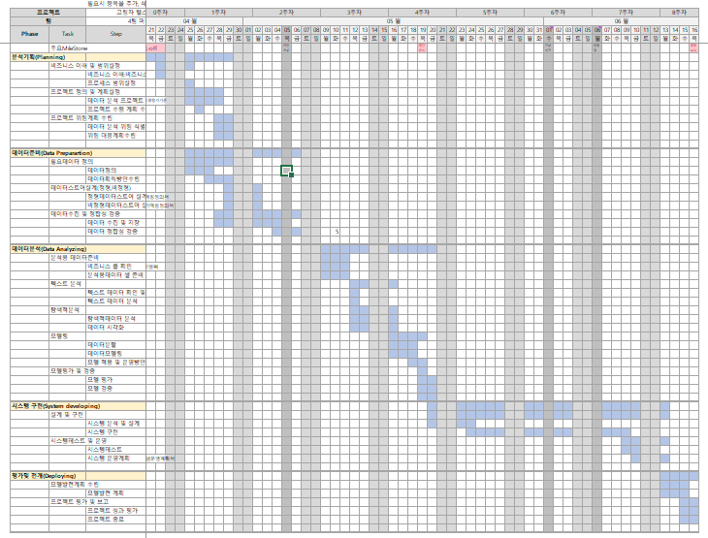

* **질병 발생 확률 예측 모델 Part**

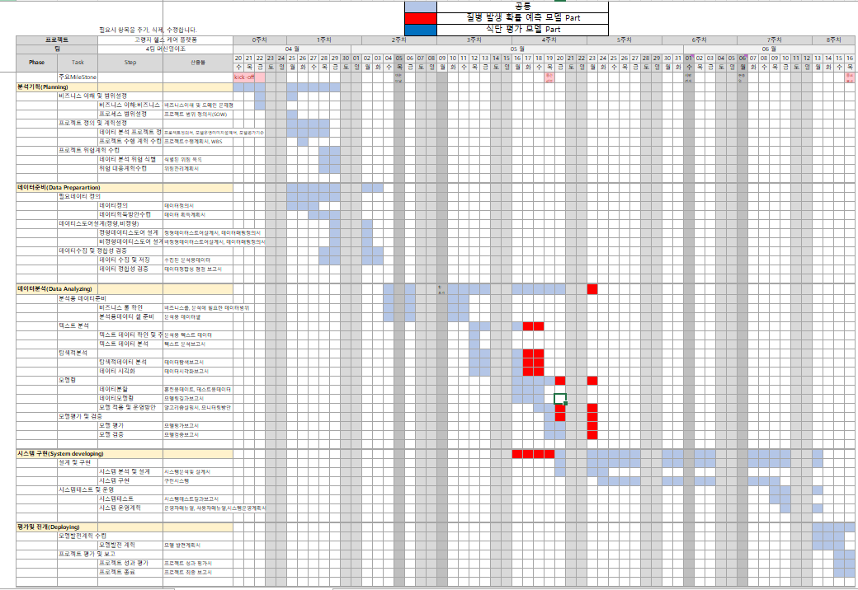

* **식단 평가 모델 Part**

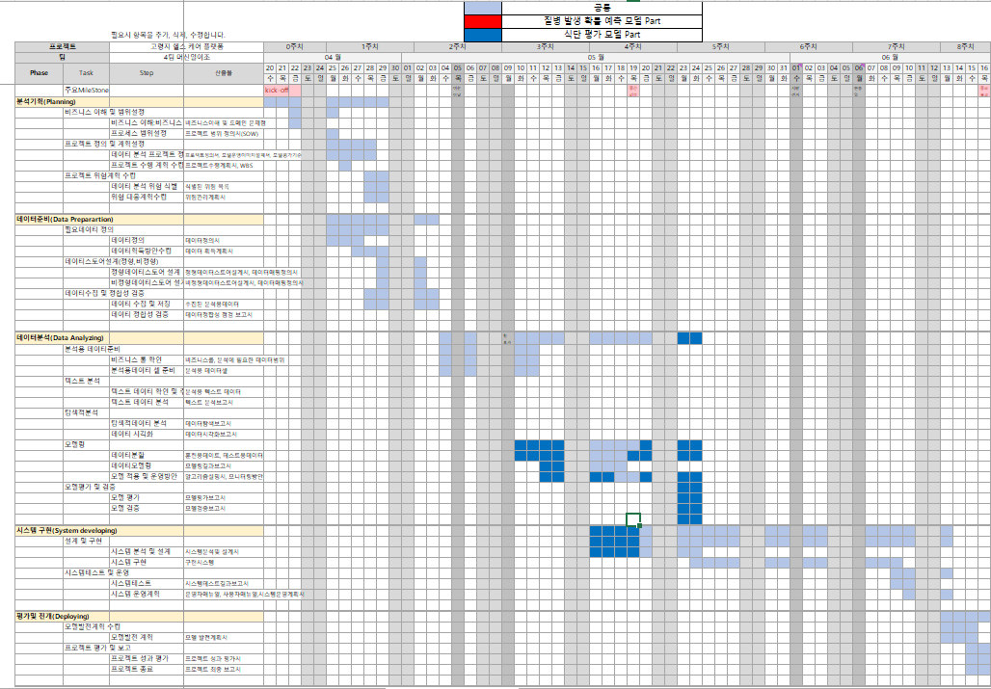

# 프로젝트 형상관리 요구사항

프로젝트 수행 중 발생하는 산출물의 변경에 대한 무결성과 추적성을 유지하기 위하여 형상항목과 활동을 정의한다. 이를 위하여 프로젝트 관리자는 형상관리 담당자를 지정 하여 아래 사항들에 대한 지도 및 점검을 책임지게 한다. 또한 프로젝트 주관 사업자는 800기가 이상의 파일 서버와 현재 사용하고 있는 형상관리 프로그램의 사용권한을 개발자들 에게도 주어야 한다.

1)항목

* 완료 이후의 변경된 어플리케이션 코드 : 프로젝트완료 (2007.12월 예정) 이후 발생하는 모든 변경 요청에 대한 어플리케이션 소스코드
* 회의 자료 : 초기 설계 및 협의 사항에 영향을 미치는 모든 회의 자료(MP3, 회의록, 결재문서)들은 변경 요청서 혹은 설계변경 문서와 매치가 될 수 있도록 관리되어야 한다.
* 데이터 베이스 오브젝트 : 변경되는 데이터 베이스 오브젝트들은 언제 어떤 형태로 어떤 이유에서 변경되었는지 공지 하고 언제든지 어떤 회의 결과에 의하여 오브젝트들이 변경되었는지 알 수 있도록 관리 되어 져야 한다.

2) 절차

* 모든 회의는 그 산출물(회의록, 메신져 대화내용 파일, mp3등)이 있어야 하며, 회의 종료 후 회의 주관 자는 즉시 팀장에게 회의의 내용과 결과에 대하여 그룹웨어를 통하여 결재를 받는다.
* 팀장은 모든 회의의 진행 사항과 결과를 숙지 하여야 하며, 결과물을 파일 서버에 이관한다.
* 팀원은 회의결과를 프로젝트에 적용함에 있어, 초기 계획에서 변경된 부분은 그 원인을 알 수 있도록 위 결과물의 id를 명시한다.

# 프로젝트 사양서 - 사양관련 문서 식별

 1.분석기획 보고서

* 프로젝트 범위 정의서
* 프로젝트 수행 계획서(WBS)

 2.데이터 준비 보고서

* 데이터 정의서
* 정형 데이터 스토어 설계서
* 데이터 매핑 정의서

 3.데이터 분석 보고서

* 데이터 탐색 보고서
* 데이터 시각화 보고서
* 모델링 결과 보고서
* 알고리즘 설명서
* 모델 평가 보고서
* 모델 검증 보고서

 4.평가 및 전개 보고서

* 프로젝트 성과 평가서
* 프로젝트 최종 보고서

 5.중간 보고서

* 주요 추진내용 및 단계별 산출내역
* 차월 계획 사항 및 계획 변경 사항
* 주요 의사 결정 및 협조사항
* 추진실적에 대한 분석결과
* 향후 추진 세부 계획
* 기타사항

 6.완료 보고서

* 데이터베이스 기본 데이터 구축내역
* 대시보드 구성 요소
* 분석 결과
* 모델 평가 및 검증서
* 프로젝트 수행 결과
* 데이터 EDA

# 승인요구사항

1. 인수책임자

프로젝트관리자와 함께 프로젝트 수행과 관련한 모든 문제점에 관한 해결책을 모색할 수 있도록 고객을 대표할 수 있는 권한을 가진 인수책임자 1명을 지명한다.

인수책임자는 산출물의 인수(승인)에 대해 책임을 지는 사람으로, 인수책임자를 통해 모든 개발산출물, 프로젝트통제, 품질활동 등에 관한 입장을 전달한다.

2. 산출물의 인수

산출물이 다음 조건을 만족하면 인수한다.

1) 모든 개발산출물들이 프로젝트 계획에 기술되어 있는 업무범위를 만족하고,

2) 테스트계획에 정의되어 있는 각각의 세부 테스트조건들을 만족하고,

3) 개별인수확인서에 서명(승인)하였을 때 산출물은 인수된 것으로 간주한다.

(끝)